§ 10. Пристрої введення інформації
У цьому параграфі ви вивчите:
- типи пристроїв введення інформації в ПК;
- роботу з клавіатурою та основні групи клавіш;
- маніпулятори миша, трекбол та джойстик;
- сканери та їхні характеристики.
Для введення інформації до пам'яті комп'ютера існують спеціальні пристрої. Найуніверсальнішим є клавіатура, котра дозволяє вводити числову та текстову інформацію. Крім того, за допомогою клавіатури користувач може керувати роботою комп'ютера. До пристроїв введення належать також маніпулятори типу миша, трекболи та джойстики. Точне введення малюнків і креслень можна виконувати за допомогою дигітайзерів. Для оптичного зчитування зображень і перетворення у цифровий код застосовуються сканери.
Останнім часом часто використовують цифрові відеокамери та фотоапарати. Звукова інформація вводиться за допомогою магнітофона, який підключається до входу звукової плати.
Для роботи з тим чи іншим зовнішнім пристроєм введення-виведення необхідною є спеціальна програма, що називається драйвером.
Драйвер — це програма, що керує роботою пристрою. Після першого підключення пристрою до ПК потрібно встановити відповідний драйвер.
Клавіатура та основні групи клавіш
Під час роботи за комп'ютером якраз перед вами розташована клавіатура (мал. 10.1) — основний пристрій для введення символьної інформації. Незважаючи на зовнішню простоту, сучасна клавіатура — це досить складний пристрій. Окрім панелі з клавішами, вона містить електронні схеми, які перетворюють натискання клавіш у двійкові числа, тобто виконують кодування символів.
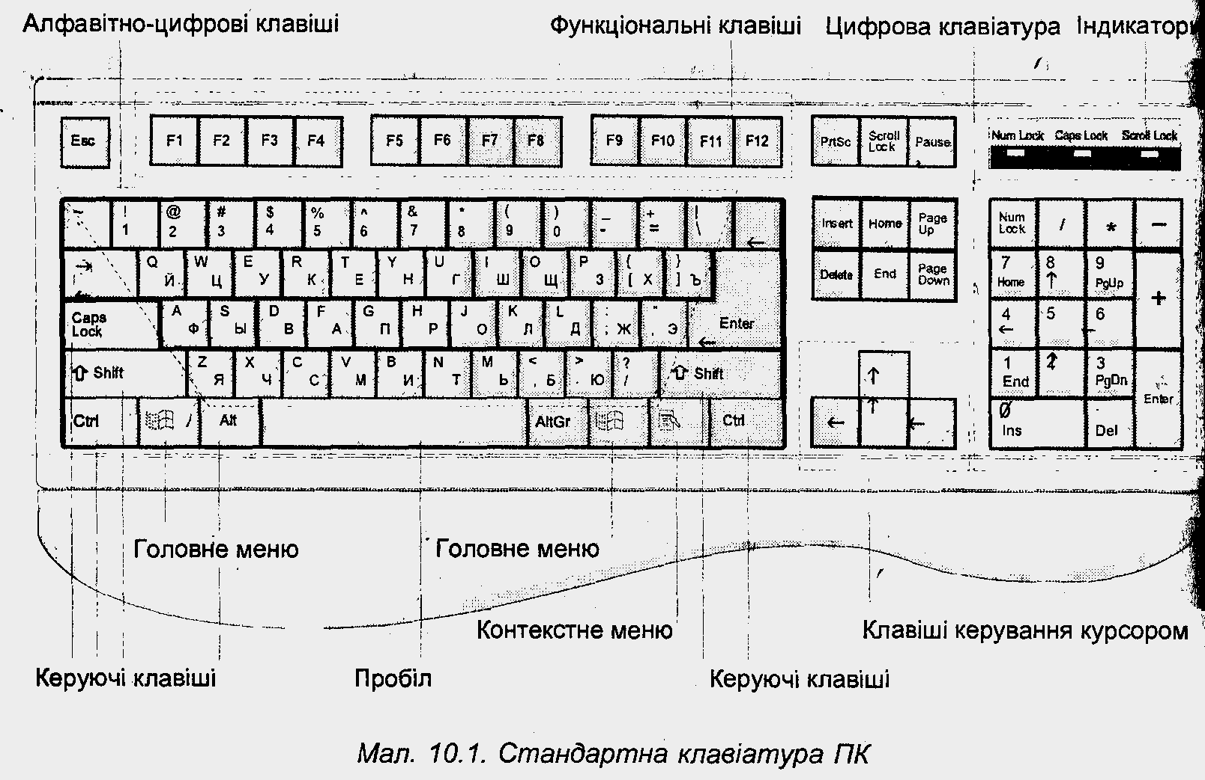
Практичне знайомство з персональним комп'ютером звичайно починається з вивчення клавіатури та призначення клавіш. Розділимо всі клавіші на групи та коротко опишемо роботу з ними. У центрі клавіатури, як на звичайній друкарській машинці, розміщуються алфавітно-цифрові клавіші. Зверніть увагу: ці клавіші мають подвійні позначки (а деякі — навіть потрійні). Верхні написи на клавішах працюють, коли ви набираєте текст латинськими літерами, а нижні написи — коли набираєте текст російськими літерами. Літера, що вводиться, може бути великою чи малою — це визначається тим, чи натиснуто на клавішу Shift (таких клавіш на клавіатурі всього дві — зліва та справа від алфавітно-цифрових клавіш). Натисніть клавішу Shift та, утримуючи її натиснутою, натискайте будь-які клавіші з символами. У вас будуть набиратися великі літери. Відпустіть клавішу Shift, і ви повернетесь до набору малих літер. Набір малих літер відповідає нижньому регістру клавіатури, набір великих — верхньому регістру. Змінювати регістр можна лише для символів, але не для цифр. Цифри набираються лише у нижньому регістрі (коли клавішу Shift не натиснуто).
На клавіатурі є також керуючі клавіші, до яких належать Shift, Ctrl, Alt та CapsLock. Ці клавіші ніяких символів не друкують, однак вони можуть змінювати значення інших клавіш. Дію однієї з цих клавіш — Shift — ми вже описали: вона змінює регістр з нижнього на верхній. Для переходу у верхній регістр можна також використати клавішу CapsLock. Натискання на цю клавішу перемикає режими нижнього та верхнього регістрів. Після натискання клавіші CapsLock (спалахує лампочка-індикатор у верхній правій частині клавіатури (мал. 10.1). Індикатор сигналізує про те, що ввімкнено верхній регістр. Про призначення інших керуючих клавіш (Ctrl і Alt) ви дізнаєтесь пізніше.
Справа від алфавітно-цифрових клавіш розміщується група клавіш керування курсором. Курсор - це миготливий покажчик місця вставки символу, який з’являється на екрані під час роботи у текстовому редакторі.
У групі клавіш керування курсором є клавіші зі стрілками $↑$ ,$←$,$↓$,$→$,які вказують напрямок переміщення курсора, клавіші Home, End, PageUp і PageDown. Клавіша Home вертає курсор на початок рядка, End а - на кінець рядка. Клавіші PageUp і PageDown забезпечують перегортання сторінок документа.
Вище алфавітно-цифрового блока клавіш розміщені функціональні клавіші F1-F12. Вони не мають постійного призначення (за винятком F1 , яка звичайно використовується для виклику довідки - Help). У кожному додатку можуть бути свої значення функціональних клавіш.
У правій частині стандартної клавіатури розташовано незалежний блок клавіш, який називається цифровою клавіатурою (мал. 10.1). Ці клавіші застосовується або для введення цифр та знаків арифметичних дій (після натискання клавіші NumLock), або для керування курсором (при вимкненому режимі NumLock).
Нарешті назвемо спеціальні клавіші стандартної клавіатури ПК, які не належать до названих груп клавіш:
Enter — введення команди або створення нового абзацу (у текстових редакторах);
Esc — скасування останньої дії або виходу з поточного режиму програми;
Ins — перемикання між режимами заміни та вставки символів;
Delete — видалення виділених об'єктів або символу справа від курсора;
Ваckspaсе (або довга стрілка вліво) — видалення символу зліва від курсора;
Таb — перехід до наступної позиції табуляції;
PrintScreen — виведення вмісту екрана на принтер;
Pause — зупинка роботи комп'ютера (звичайно до натискання наступної клавіші).
Останнім часом почали застосовувати 104-клавішні клавіатури, розроблені фірмою Microsoft спеціально для роботи в ОС Windows. Вони відрізняються від стандартної клавіатури наявністю трьох додаткових клавіш. Це дві клавіші виклику Головного меню та клавіша виклику контекстного меню.
Коли ви працюєте з клавіатурою, потрібно враховувати низку моментів. Не слід стукати по клавішах так, як у механічній друкарській машинці. Не треба затримувати палець на клавіші, тому що це призводить до повторного введенння символу. Натискання на клавіші мають бути швидкими та м'якими. У тексті подальших розділів вам зустрічатимуться пояснення типу «наберіть клавішнау комбінацію Ctrl + Shift + – ». Не намагайтеся для цього натиснути дві-три клавіші водночас. Натисніть першу клавішу (у даному разі Ctrl) та, утримуючи її, натисніть на інші дві клавіші.
Миша
При роботі з сучасним програмним забезпеченням комп'ютер обов'язково має бути оснащений ще одним пристроєм уведення — мишею. Після появи та широкого поширення програм з графічним інтерфейсом миша стала незмінним та серйозним пристроєм-покажчиком. Навіть при написанні слова "миша" було відкинуто лапки, і від гризуна-миші лишилося тільки нагадування форми.
Обтічний корпус миші, що повторює анатомію людської долоні, оснащений принаймні двома кнопками: лівою та правою. Існують конструкції з трьома та чотирма кнопками, а також з коліщатком прокручування. З нижнього боку корпусу миші розміщена кулька, покрита гумою. При переміщенні миші по поверхні стола (чи килимка) кулька перекочується у своєму гнізді.
Разом з переміщенням миші по екрану монітора рухається покажчик миші. Якщо покажчик навести на об'єкт (елементи малюнка, символ, елемент інтерфейсу тощо), то можна виконати низку дій з об'єктом. Клацання лівою кнопкою миші звичайно призводить до виділення об'єкта, клацання правою — до виклику контекстного меню об'єкта. Якщо під час роботи у Windows ви захопите об'єкт кнопкою миші, то його можна буде перемістити чи скопіювати.
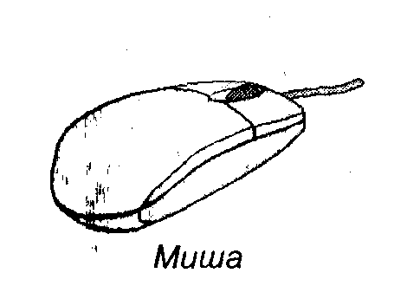
Підключається миша через послідовний порт. Тепер уже є моделі безпровідникової миші, у яких застосовують передачу даних у радіо- чи інфрачервоному діапазоні. Така миша може розташовуватися у будь-якому місці в радіусі 1,5-2 м від комп'ютера. До комплекту поставки миші входять, як правило, програми встановлення та тестування, а також драйвер.
Трекбол і джойстик
Трекбол за своєю будовою та принципом роботи схожий на мишу. Відмінність у тому, що замість руху пристрою введення обертається вмонтована у пристрій кулька. Трекбол може розміщуватися на поверхні клавіатури (у портативному комп'ютері) або на підставці (у настільних комп'ютерах). Трекбол на підставці використовується у настільних комп'ютерах замість миші. Ви можете обрати як пристрій введення мишу чи трекбол, залежно від того, що вам більше до вподоби.
Для роботи в деяких програмах (особливо в ігрових зручним є ще один пристрій введення — джойстик. Саме слово джойстик — це комбінація двох англійських слів: joy (радість) та stick (палиця).
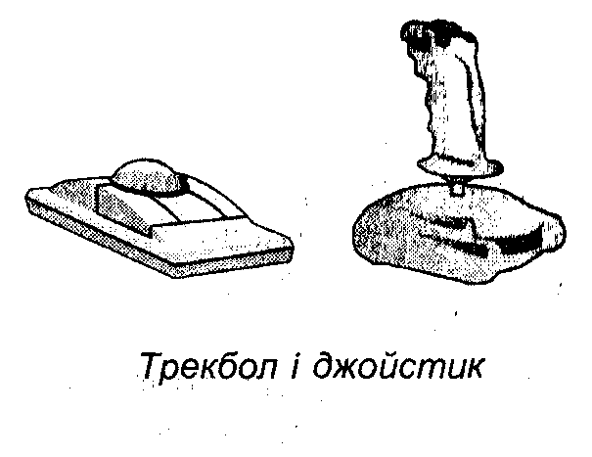
Справді, цей пристрій введення створений для розваг, це рукоятка керування з кнопками. Нахил рукоятки у той чи інший бік веде до переміщення покажчика на екрані.
Розглянуті три пристрої введення (миша, трекбол та джойстик) — це група пристроїв-маніпуляторів.
Сканери
Для введення у комп'ютер зображень (малюнків, фотографій, тексту тощо) широко застосовуються сканери. Терміни "сканер", "сканувати" походять від англійського слова scan — переглядати, оглядати. Основним завданням сканера є перетворення зображення у цифровий код для подальшої обробки комп'ютером.
Існує багато моделей сканерів, вони передусім відрізняються механізмом руху зчитувального пристрою (скануючої головки) відносно паперу. Щоб увести до комп'ютера будь-який документ за допомогою найпростішого ручного сканера, потрібно вручну провести скануючу головку по зображенню. Рух скануючої головки автоматизовано у досконаліших моделях сканерів: планшетних та барабанних. Планшетний сканер, що також називається настільним, розміщується на столі. Ви кладете аркуш документа під кришку сканера, а скануюча головка рухається відносно аркуша за допомогою спеціального двигуна. У сканерах барабанного (або рулонного) типу аркуш документа протягується автоматично через пристрій сканера, при цьому зчитування виконується нерухомою скануючою головкою.
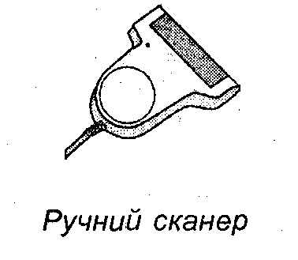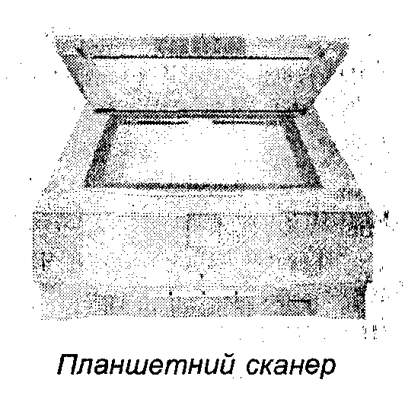
Перші моделі сканерів були чорно-білими, тобто сприймали лише чорний та білий кольори. Сучасні сканери дозволяють розпізнавати мільярди відтінків. Здатність сканера розпізнавати кольори називається глибиною розпізнавання кольору. Вимірюється глибина розпізнавання кольору в бітах, наприклад, чорно-білі сканери є 1-бітними. Сканери 24-бітні (звичайно планшетні та барабанні) розпізнають 16,7 млн. можливих кольорів, а 32-бітні сканери — 4,4 млрд. кольорів. Зазначений зв'язок між кількістю розпізнаваних кольорів та глибиною кольору зумовлений тим, що зображення в сканері подається як набір точок — пікселів, кожен з яких має свій колір.
Максимальна щільність точок, яку здатен розрізнити сканер, називається роздільною здатністю сканера.
Вимірюється роздільна здатність у одиницях dpi. Перші моделі сканерів мали роздільну здатність 200 - 300 dpi. Для сучасних планшетних сканерів ця величина становить 600 - 1200 dpi й вище, а для сканерів барабанного типу навіть 8000 dpi й більше.
Сканер внаслідок зчитування документа створює файл графічного формату (наприклад, ВМР, ТІFF, JРЕG). Якщо первинний документ містив текст, то файл, отриманий внаслідок сканування, не може бути прочитаний програмою текстового редактора. Необхідно виконати перетворення файлу в текстовий формат. Для цього існують спеціальні програми, що називаються програмами оптичного розпізнавання тексту.
Сканер застосовують у роботі з великими масивами текстових документів, вони є незамінними у діяльності художників та дизайнерів. Широко використовують сканери й у видавничій діяльності.

